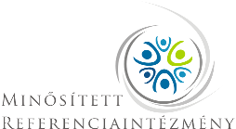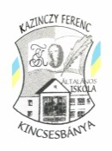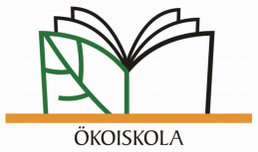

MEGHÍVÓ

A kincsesbányai Kazinczy Ferenc Tagiskola tantestülete
szeretettel várja az érdeklődő pedagógusokat a
2015. október 14-én 14 ³⁰ órától kezdődő műhelymunkára.

Téma:

- A Hogyan készítsünk pedagógus etikai kódexet? című módszertani modell bemutatása.
- Szemelvények a Pedagógus etikai kódex I. II. III. részéből.
- Portfólió bemutatása.
- Szülői Munkaközösség beszámolója, a diákönkormányzat képviselőjének prezentációja.

Megtisztelő megjelenésetekre számítunk, a részvételi szándékot a kazyf@freemail.hu ímélcímre várjuk 2015. október 14-ig.

Üdvözlettel:

Keszte Jánosné
tagintézmény-vezető

Iskolánk címe: 8044 Kincsesbánya, Iskola utca 1.

